ФЕДЕРАЛЬНОЕ ГОСУДАРСТВЕННОЕ БЮДЖЕТНОЕ ОБРАЗОВАТЕЛЬНОЕ
УЧРЕЖДЕНИЕ ВЫСШЕГО ОБРАЗОВАНИЯ
«САНКТ-ПЕТЕРБУРГСКИЙ ГОСУДАРСТВЕННЫЙ УНИВЕРСИТЕТ ТЕЛЕКОММУНИКАЦИЙ ИМ. ПРОФ. М.А. БОНЧ-БРУЕВИЧА»
(СПбГУТ)

АРХАНГЕЛЬСКИЙ КОЛЛЕДЖ ТЕЛЕКОММУНИКАЦИЙ
ИМ. Б.Л. РОЗИНГА (ФИЛИАЛ) СПбГУТ
(АКТ (ф) СПбГУТ)

КУРСОВОЙ ПРОЕКТ

НА ТЕМУ
РАЗРАБОТКА ПОДСИСТЕМЫ
ОФОРМЛЕНИЯ ЗАКАЗОВ ДЛЯ АВТОСАЛОНА
Л109. 25КП01. 023 ПЗ
(Обозначение документа)

МДК.02.01 Технология разработки
программного обеспечения

Студент | ИСПП-21 |  | 08.12.2025 | И.С. Погребной
 | (Группа) | (Подпись) | (Дата) | (И.О. Фамилия)
Преподаватель |  |  | 09.12.2025 | Ю.С. Маломан
 |  | (Подпись) | (Дата) | (И.О. Фамилия)

Архангельск 2025
СОДЕРЖАНИЕ

Перечень сокращений и обозначений 3
Введение 4
1 Анализ и разработка требований 6
1.1 Назначение и область применения 6
1.2 Постановка задачи 6
1.3 Выбор состава программных и технических средств ?
2 Проектирование программного обеспечения ?
2.1 Проектирование интерфейса пользователя ?
2.2 Разработка архитектуры программного обеспечения ?
2.3 Проектирование базы данных ?
3 Разработка и интеграция модулей программного обеспечения ?
3.1 Разработка программных модулей ?
3.2 Реализация интерфейса пользователя ?
3.3 Разграничение прав доступа пользователей ?
3.4 Экспорт и импорт данных ?
4 Тестирование и отладка программного обеспечения ?
4.1 Структурное тестирование ?
4.2 Функциональное тестирование ?
5 Инструкция по эксплуатации программного обеспечения ?
5.1 Установка программного обеспечения ?
5.2 Инструкция по работе ?
Заключение ?
Список использованных источников 30

1 Анализ и разработка требований

  - Назначение и область применения

Разрабатываемая подсистема предназначена для автоматизации процесса заказа автомобилей в автосалоне. Система предоставит клиентам возможность выбора и конфигурации автомобилей онлайн, а сотрудникам салона — эффективное управление заказами, отслеживание статусов и формирование отчетности.

  - Постановка задачи

Необходимо разработать веб-приложение, которое предоставит доступ к следующей функциональности:
- регистрации и авторизации пользователей;
- просмотру каталога автомобилей с фильтрацией по различным параметрам;
- выбору комплектации, цвета и опций автомобиля;
- расчету итоговой стоимости автомобиля в режиме реального времени;
- добавлению и редактированию информации об автомобилях, пользователях и заказах;
- просмотру информации о заказах;
- генерации отчетов по продажам отдельно взятого менеджера и всего автосалона в формате *.pdf.
При запуске приложения отображается начальная страница, на которой присутствует возможность авторизоваться, после авторизации открывается главное окно приложения.
Администратор может перейти на страницы «Каталог», «Заказы», «Конфигуратор», «Клиенты», «Отчет», добавить и отредактировать информацию об автомобилях, опциях, пользователях и заказах.
На рисунке 1 изображена диаграмма вариантов использования приложения.

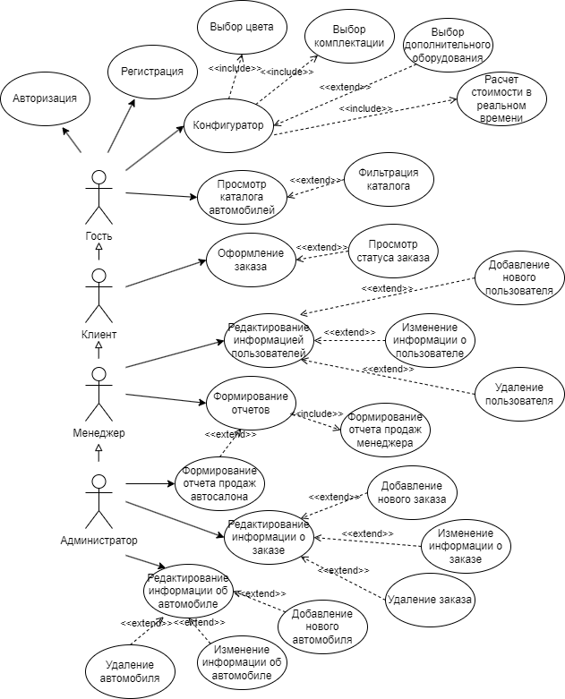

Рисунок 1 – Диаграмма вариантов использования

  - Выбор состава программных и технических средств

Согласно цели проекта требуется создать веб-приложение для оформления заказа на автомобиль.
Работа с веб-приложением будет осуществляться на компьютере с установленной операционной системой Windows с интернет-подключением.
В качестве СУБД выбрана Microsoft SQL Server 2019 за свою простоту в развёртывании и удобство в использовании.
Приложение будет написано на языке программирования C# с использованием фреймворка ASP.NET Core, который предоставляет удобные инструменты для создания веб-приложений.
Для разработки приложения будет использоваться IDE Visual Studio 2022, так как она имеет функцию быстрой перезагрузки и удобный предпросмотр страницы.
Для функционирования системы на стороне сервера достаточны следующие программные и технические средства:
- сервер БД: SQL Server 2019 и новее;
- процессор с 2 ядрами по 2 ГГц;
- оперативная память объемом 2 ГБ;
- ПО для конфигурирования, управления и администрирования сервера БД: SSMS последней версии;
- программное обеспечение для работы API: Docker, docker-compose.
Для функционирования системы на стороне клиента достаточны следующие программные и технические средства:
- Браузер: Chrome 90+, Firefox 88+, Safari 14+;
- процессор с частотой 1 ГГц или выше;
- оперативная память в объеме 1 ГБ и выше;
- свободное место в хранилище 40 МБ;
- постоянное интернет-подключение.

